**CRECHE MUNICIPAL JOÃO BEVILAQUA**

**AULA DE ARTE** – PROF: ANGÉLICA NARDINO

APOSTILA 1: ATIVIDADES REMOTAS: 08/03 ATÉ 19/03/2021 TURMA: MATERNAL 1

ALUNO(A):

VAMOS FAZER A PINTURA DA OBRA DE UMA FORMA DIFERENTE! UTILIZE LÁPIS DE COR PARA PINTAR AS FLORES E PARA AS FOLHAGENS VAMOS UTILIZE ERVA DE CHIMARRÃO.

DEIXE A CRIANÇA PINTAR DO SEU JEITINHO, DEPOIS AUXILIE PARA A COLAGEM DA ERVA SOBRE AS FOLHAS.

**CAPRICHE!**

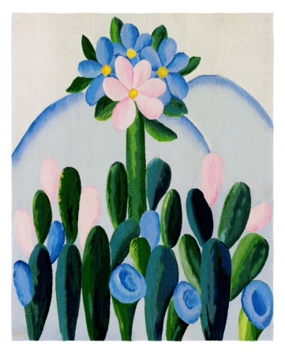

APÓS OBSERVAR A OBRA **MANACÁ** DA ARTISTA TARSILA DO AMARAL (IMAGEM AO LADO) E TAMBÉM TIRAR A FOTO DE UMA FLOR QUE FOI ORIENTADO NO VÍDEO ENVIADO NO GRUPO DO WHATSAPP VAMOS A NOSSA COMPOSIÇÃO!

